

INFORME DE PRÁCTICAS

PRÁCTICA 11 |  | ESTRUCTURA WHILE Y FOR
Apellidos | PEÑALVER FERNÁNDEZ
Nombre | ADRIÁN
Grupo | 1º MET | Curso | 2018/2019
Fecha de entrega |  | 15/01/19

Enunciado:
- Ahora comprueba que cada programa realiza lo esperado.
- Ahora realiza una cuadrícula utilizando los colores random.
Solución:
1. Ahora comprueba que cada programa realiza lo esperado.
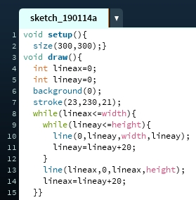
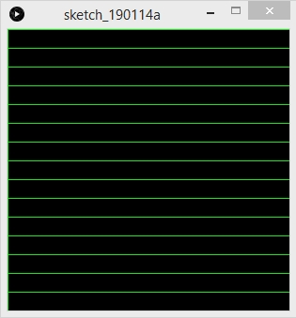

Este programa funciona correctamente formando una rejilla horizontal.

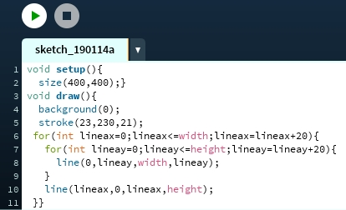
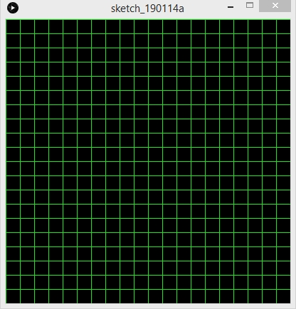
En este caso se crea una cuadrícula de color verde. Funciona correctamente.
2. Ahora realiza una cuadrícula utilizando los colores random.
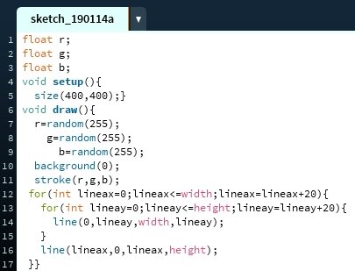
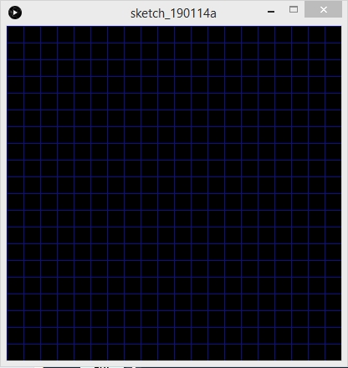
Esta vez se creará una cuadrícula de color aleatorio de forma continua.

